Internationale Tagung

Karl Postl / Charles Sealsfield in den Böhmischen Ländern und den USA.

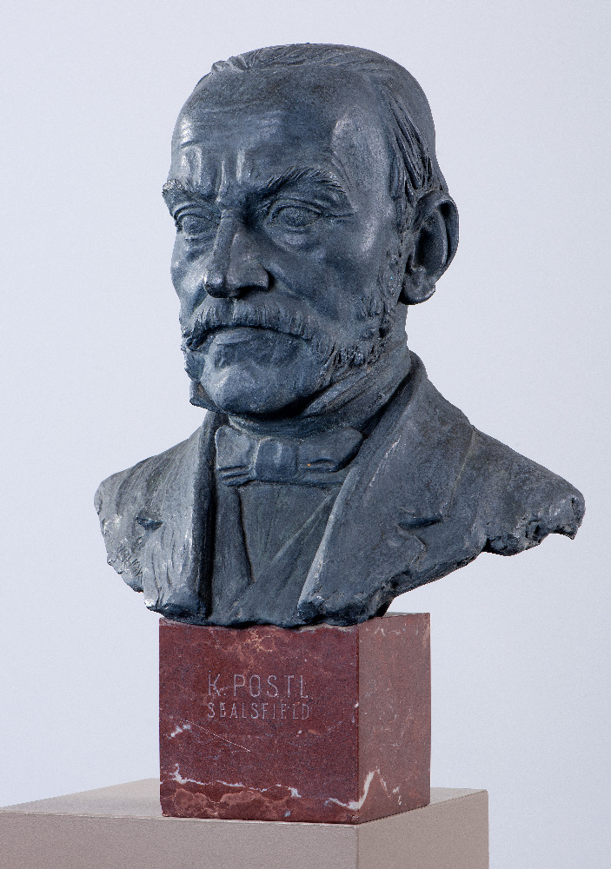

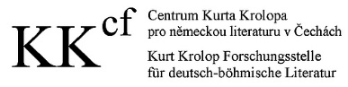
Do, 4.10. Karlsuniversität, Ovocný trh 3, Praha 1
18 Uhr: Eröffnung. Günter Schnitzler: Goethe und Sealsfield

Freitag, 5.10., Österreichisches Kulturforum, Jungmannovo nám. 18
10 Uhr: Treffpunkt vor der Stadtbibliothek, Mariánské náměstí 1. Besichtigung, dann gemeinsamer Spaziergang zum Österreichischen Kulturforum, Jungmannovo nám. 18
11.00: Wynfrid Kriegleder: Charles Sealsfield in den deutschen und österreichischen Literaturgeschichten
11.30: Christoph Fackelmann: "So wurde seine Kunst ein völlig neues Gewebe." Josef Nadler liest Karl Postl
12.00: Diskussion; Moderation: Václav Smyčka
12.30-14.00 Mittagspause
14.00: Alexander Ritter: Seatsfield (Charles Sealsfield) und andere great unknown im rhetorischen Feld amerikanischer Erkundigungskultur während der 1830er und 1840er Jahre. Zur Tradition ironisch-satirischer US-Rezeption von spektakulären Personen.
14.30: Hartmut Cellbrot: Hyperbolische Erfahrungen in Sealsfields Süden und Norden
15:00: Diskussion, Moderation: Štěpán Zbytovský
15:30-16.00 Uhr Kaffeepause
16.00: Mimikry und Hybridität: Homi Bhabha, Charles Sealsfield und der postkoloniale Süden.
16.00: Kevi Khalid Ali /Aileen Speeth
16.15: Andrea Ivonne Tarilayu Weber / Carolin Schmitz
16.30: Lucia Danieleit / Oanh Nguyen
16.45: Diskussion Moderation: Manfred Weinberg
17.00-17:30 Kaffeepause
17.30: Peter Meilaender: Despotism Old and New.
18.00: Diskussion, Moderation: Ingeborg Fialová
Samstag, 6.10. Österreichisches Kulturforum, Jungmannovo nám. 18
10.00: Erkan Osmanovic: „Lebensbilder“ bei Charles Sealsfield und Friedrich Kaiser (CZ)
10.30: Walter Grünzweig: Die Chartreuse am Dnjepr: Erotik und 'Rasse' bei Sealsfield und Turgenev. Ein Beitrag zur Zweihundertjahrfeier des russischen Realisten
11.00: Diskussion, Moderation: Štěpán Zbytovský
11.30-12.00 Kaffeepause
12.00: Werner Garstenauer, Durham/GB: Wir Wikinger. Transatlantischer Dialog patriotischer Selbstbespiegelung im 19. Jahrhundert
12.30: Diskussion, Moderation: Marc-Oliver Schuster
13-15 Uhr Mittagspause
15.00: Jahrestagung der Internationalen Charles-Sealsfield-Gesellschaft

Abstracts:

Günter Schnitzler: Goethe und Sealsfield
Angesichts der unbestreitbar unterschiedlichen epochalen Zugehörigkeit von Goethe und Sealsfield vergisst man zuweilen, dass beide Autoren partiell produktive Zeitgenossen waren. Als Goethe 1832 starb, hatte Sealsfield immerhin schon seine beiden Berichte über Amerika und Österreich im Druck vorgelegt und zudem die beiden englischsprachigen Fassungen des „Tokeah“-Romans veröffentlicht. Im Frühjahr 1832 arbeitete er intensiv an der dreibändigen deutschen Fassung seines Indianerromans.
Angesichts dessen wird deutlich, wie unmittelbar Sealsfield in seinen vielen Äußerungen über Goethe und dessen Werken in Bezug zum großen deutschen Autor stand. Die Hinweise auf Goethe beschränken sich nicht nur auf die bekannten Formulierungen über den „Faust“ und „Wilhelm Meister“ in der Einleitung zum „Morton“-Roman, dem umfänglichsten, als „Zuschrift des Herausgebers“ gleichsam unter Pseudonym veröffentlichten poetologischen Text des Autors. Den ausgreifenden, einerseits unter einer selbstbezogenen Perspektive zuweilen moralisierend anmutenden Lesarten steht andererseits eine zuweilen ins Künftige weisende Deutung Goethes aus der Feder Sealsfields gegenüber, die in atemberaubender Hellsicht Sichtweisen des Goetheschen Schaffens erkennen lassen, die heute noch modern anmuten. Diesen Fragen wird im Vortrag nachgegangen.

Wynfrid Kriegleder: Charles Sealsfield in den deutschen und österreichischen Literaturgeschichten
Schon die ersten noch zu Charles Sealsfields Lebzeiten verfassten Literaturgeschichten waren sich nicht sicher, wo und wie sie diesen seltsamen Autor einordnen sollten. So schrieb etwa Heinrich Kurz 1853 im dritten Band seiner Geschichte der deutschen Literatur mit ausgewählten Stücken aus den Werken der vorzüglichsten Schriftsteller: „Eine der merkwürdigsten Erscheinungen ist der Amerikaner Sealsfield, dessen ziemlich zahlreiche Schriften man lange für das Erzeugniß eines Deutschen hielt, wofür allerdings die große Gewandtheit und der Reichthum der Sprache zu zeugen schien; allein eine schärfere Prüfung mußte doch bald darthun, daß nur ein Eingeborner das amerikanische Leben in solcher Unmittelbarkeit dazustellen vermochte.“ Nach Sealsfields Tod, nachdem seine frühere Identität als Carl Postl enthüllt worden war, wurde das Problem noch größer. In meinem Beitrag liefere ich einen Überblick, welchen Nationalliteraturen, Epochen und literarischen Strömungen der Autor in Literaturgeschichten der folgenden 150 Jahre zugeteilt wurde.

Christoph Fackelmann: "So wurde seine Kunst ein völlig neues Gewebe." Josef Nadler liest Karl Postl
Zu dem 1926 veröffentlichten ersten Band der von Erich Gierach herausgegebenen “Sudetendeutschen Lebensbilder” steuert Josef Nadler umfangreiche Porträts von Karl Postl (Charles Sealsfield) und Adalbert Stifter bei. Schon hier handelt es sich eigentlich um ein Doppelporträt, wie es dann in geringfügiger Abwandlung auch in die ersten Auflagen des betreffenden Teiles von Nadlers umstrittener “Literaturgeschichte der deutschen Stämme und Landschaften” (1. u. 2. Aufl. 1928, 3. Aufl. 1932) eingebettet ist. Nadlers Bemühungen um Postl/Sealsfield stehen in einem engen wissenschaftsgeschichtlichen Konnex zu den Programmen und Initiativen seines im selben Jahr verstorbenen Prager Lehrers und Freundes August Sauer. Sie weisen auch Spuren jener kulturpolitischen Semantisierung auf, die die literarhistorischen Selbstbehauptungsstrategien der seit 1918 zur Minorität gewordenen Deutschböhmen in Sauers Umfeld bestimmt, und ergänzen sie durch die eigene ethnographische Konstruktion geschichtsprozessualer Verläufe, die in Postl und Stifter die klassischen Erzieher des “Deutschtums der Sudetenländer” zu vorbildlichem ästhetischen und politischen Handeln erblickt. Zudem folgen sie Sauers Koordinaten auch insofern, als sie sowohl die Einflüsse der amerikanischen Literatur auf Sealsfield (und Stifter) gründlich verzeichnen als auch der möglichen Verzweigung in eine Landschaft deutschamerikanischer Eigenliteratur ausführlich nachgehen. Jedoch liegt ihr zweiter Schwerpunkt in bemerkenswerter Dichte auf der poetologischen und narratologischen Ebene. Dafür entfalten sie eine spezifische Terminologie der Beschreibung von Aufbau- und Beschaffenheitsstrukturen im einzelnen epischen Kunstwerk wie im Gesamtwerk. Der Vortrag will anhand der Sealsfield-Darstellung die Zusammenhänge und Diskrepanzen zwischen den kunsthermeneutischen und den kulturmorphologischen Narrativen in Nadlers Geschichtsdeutung beleuchten.

Alexander Ritter: Alexander Ritter: Seatsfield (Charles Sealsfield) und andere great unknown im rhetorischen Feld amerikanischer Erkundigungskultur während der 1830er und 1840er Jahre. Zur Tradition ironisch-satirischer US-Rezeption von spektakulären Personen.

Hartmut Cellbrot: Hyperbolische Erfahrungen in Sealsfields Süden und Norden
Sealsfields letzter Roman Süden und Norden, der eindrucksvoll den Zusammenbruch jeglicher Ordnung in Szene setzt, wirft die Frage auf, inwieweit sich angesichts des umfassenden Ordnungszerfalls Strukturen der Erfahrung, in denen sich das Selbst- und Weltverhältnis – vornehmlich das der in Mexiko orientierungslos umherziehenden nordamerikanischen Reisenden – konstituiert, aufzeigen lassen. Vieles scheint mir dafür zu sprechen, dass die Paradoxien und Gegensätze, die das Geschehen prägen, einen gemeinsamen Bezugspunkt aufweisen, den ich das Hyperbolische nennen würde, insofern hyperbolische Erfahrungen Steigerungsformen sind, in denen das, was erfahren wird, über sich hinausgeht und in Süden und Norden auf radikale Weise statthat.

Kevi Khalid Ali / Lucia Danieleit / Oanh Nguyen / Carolin Schmitz/ Aileen Speeth / Andrea Ivonne Tarilayu Weber (Technische Universität Dortmund): Mimicry und Hybridity: Homi Bhabha, Charles Sealsfield and the Post-Colonial South

How does one react to a nice young man, freshly married, well-behaved and highly educated, who has an unusual profession, namely that of slaveholder? Traditional Sealsfield scholarship did not worry much about that. The first-person slaveholder-narrator of Charles Sealsfield’s Life in the New World (Lebensbilder aus der westlichen Hemisphäre), George Howard, seemed convincing enough so that Sealsfield scholars saw slavery a ‚historical‘ fact that needed to be accepted and sometimes even appreciated.
Americanist re-evalautions of the image of slaveholders, slaves and slavery in Sealsfield’s works starting in the1980s, however, found it useful to differentiate between the slaveholder narrator and the novel at large. This revealed a strong potential in the novels which was highly critical of slavery and which showed slaves as autonomous – and suffering – human beings.
This presentation by the Dortmund graduate students goes one step further. Using Homi Bhabha’s influential theory informed by mimicry and hybridity, two groups will investigate Sealsfield’s black protagonists as shrewd characters undermining the white power structure by turning white dominant discourses against the slaveholders. A third group will use Homi Bhabha’s theory in order to explain the behavior of the Louisiana French vis-à-vis the intruding and hegemonial class of Anglo-American planters.

Peter Meilaender: Despotism Old and New.
Abstract: Freedom is one of the most important values in the works of Charles Sealsfield. But to understand freedom, we must also know its opposite. It is not surprising, therefore, that Sealsfield was also interested in despotism. He has given us a portrayal of Old World despotism in Austria as It Is. And he has also described despotism in the New World, most importantly perhaps in the novel Der Virey und die Aristokraten. Through a comparison of these two works, I hope to develop an account of despotism as Sealsfield understands it.

Erkan Osmanovic: „Lebensbilder“ bei Charles Sealsfield und Friedrich Kaiser
Ich beschäftige mich mit der Poetologie des Volksstückes im 19. Jahrhundert; im Besonderen mit dem Wiener Theaterdichter Friedrich Kaiser (1814-1874), der beinahe gänzlich in Vergessenheit geraten ist. Kaisers Tätigkeit erstreckt sich über einen Zeitraum von rund vierzig Jahren (1835-1874), besonders in den 1840er und 1850ern dominierte er gemeinsam seinem großen Rivalen Johann Nestroy die Spielpläne der Wiener Vorstadttheater. Von 160 Stücken Kaiser tragen nur die eher unwichtigen die Bezeichnung Volksstück. Es ist problematisch, denn Kaiser nennt jedes dramatische Stück Volksstück, „welches einmal für die öffentliche Aufführung bestimmt sei“ und außerdem ist für ihn der Prototyp des Volksstücks sein Lebens- und Charakterbild.
Das übrigens eine ähnliche Nennung aufweist wie bei Charles Sealsfield. In den fünfbändigen Lebensbildern aus der westlichen Hemisphäre lieferte Sealsfield das Porträt seiner idealen Gesellschaftsordnung. Einem Großteil von Kaisers Stücken liegt entweder dieselbe Handlungsschablone in Form einer Heiratsgeschichte, oder die dieselbe Wirkungsmechanik in Form einer Besserungshandlung zugrunde. Zu den Eigenschaften, die kuriert werden sollen, zählen u.a. Verschwendungssucht, Schuldenmacherei, Leichtsinn („Wer wird Amtmann?“, „Der Herr Bürgermeister und seine Familie“, „Die Industrie-Ausstellung“, „Städtische Krankheit, ländliche Kur“, „Etwas Kleines“), Sturheit und Stolz („Cajus und Sempronius“, „Die Frau Wirthin“, „Ein verrufenes Haus“), übertriebene Wahrheitsliebe („Der Überspannte“), Abenteuerlust („Doktor und Friseur“) Verblendung („Ein grober Freund“, „Ein Trau kein Traum“), Eifersucht („Zwei Pistolen“) und Verhärtung („Unrecht Gut“, „Die BlumenNettel“). Es geht also in beiden Konzeptionen, um eine ideale Gesellschaft – im Prozess, oder schon vorhanden.
Ich würde nun gerne eine Gegenüberstellung der beiden Konzeptionen eines „Lebensbildes“ vornehmen und anhand von konkreten Texterläuterungen besprechen; außerdem erscheint es spannend, weshalb die beinahe zeitgleiche Genre-Benennung erfolgt.

Walter Grünzweig: Die Chartreuse am Dnjepr: Erotik und 'Rasse' bei Sealsfield und Turgenev. Ein Beitrag zur Zweihundertjahrfeier des russischen Realisten
Die „Chartreuse“-Episode in Charles Sealsfields Text „Die Farbigen“ in Teil IV seiner Lebensbilder ist einer der faszinierendsten und widersprüchlichsten Teile seines Werks. Er vereinigt die Themen von Rasse, Ethnizität und Sexualität und beinhaltet aus heutiger Sicht bedenkliche Motive vom Missbrauch Minderjähriger bis hin zur Kinderprostitution. Sie wurde bislang in der Hauptsache textintern, meist aus der Sicht der weißen Erwachsenen diskutiert und soll in diesem Beitrag in einen intertextuellen Rahmen gestellt werden.
Dass Ivan Sergeevič Turgenev Charles Sealsfield kannte, ist nicht belegt. Es ist jedoch höchst unwahrscheinlich, dass ein literarisch interessierter Mensch wie Turgenev bei seinem ersten Aufenthalt in Deutschland nicht auf den damals höchst populären und viel diskutierten Sealsfield gestoßen wäre, insbesondere, da Turgenev sich auch für die Vereinigten Staaten und die amerikanische Literatur interessierte.
Unabhängig von seiner Kenntnis der Werke Sealsfields existieren erstaunliche Parallelen zwischen seiner Novelle „Die Geschichte des Leutnant Jergunows“ (История лейтенанта Ергунова, verf. 1867, publ. 1968) und der Chartreuse-Episode, die in diesem Beitrag im Turgenev-Jahr untersucht werden.

Werner Garstenauer: Wir Wikinger. Transatlantischer Dialog patriotischer Selbstbespiegelung im 19. Jahrhundert
Niemals wurde in den USA ein derartiges Ausmaß vermeintlich normannischer Besiedlungsspuren entdeckt und revitalisiert wie in den 1830er und 1840er Jahren. 1831 wurde das mittels Henry Wadsworth Longfellow in den poetischen Kanon eingegangene Skelett vom Fall River gefunden, 1837 stellt dann Carl Rafn die Vinland-Theorie auf.
Mitten in diesem Wikinger-Boom nimmt Sealsfield in „Der Legitime und die Republikaner“ sowie im „Cajütenbuch“ die kulturmorphologischen Überlegungen Herders wieder auf, um der Ideologie der Südstaaten geschichtsphilosophische Tiefe zu verleihen. Der Umstand, dass sich das gesellschaftspolitische Normannen-Motiv lediglich in den deutschen Textfassungen findet, verdeutlicht, dass sich bei Sealsfield in Bezug auf den Normannen-Diskurs amerikanischer und deutscher Kontext kaum berühren und kein nennenswerter Transferprozess angeregt wird. Wird die Legitimitätsfrage in der deutschen Tradition vor allem an Herder anknüpfend in idealistischer Ausprägung thematisiert (Kleists „Guiskard“ oder Alexis’ „Isegrimm“), so regt besonders volkskundliche Spekulation die amerikanische Seele an.
Eine diesbezügliche Ausnahme stellt der Deutsch-Amerikaner Ati Kambang dar, dessen volkskundliches Interesse und republikanische Tendenz durch eine höchst romantisch-humoristische Ausformung des Normannen-Motivs in seinem Roman-Debüt „Auf fremder Erde“ verknüpft werden. Diese Herangehensweise ist Voraussetzung für einen produktiven Transfer und soll hier als Schlüssel für das Verständnis seines Spätwerkes, der kritischen Bearbeitung des „Skeleton in Armor“-Stoffes, präsentiert werden. Im Gegensatz zu Sealsfield entbehren Kambangs Wikinger am Ende des 19. Jhds. jeglicher Heldenhaftigkeit, sehen sich mit einer an Vitalität nicht zu überbietenden multiethnischen Gesellschaft konfrontiert und werden, was ihre Relevanz für amerikanische Kultur betrifft, wieder auf ihren tatsächlichen anekdotenhaften Stellenwert reduziert.

